1. **MODELO DE CLASES DEL SISTEMA**

***3.1 Diagramas de Clases del Sistema***

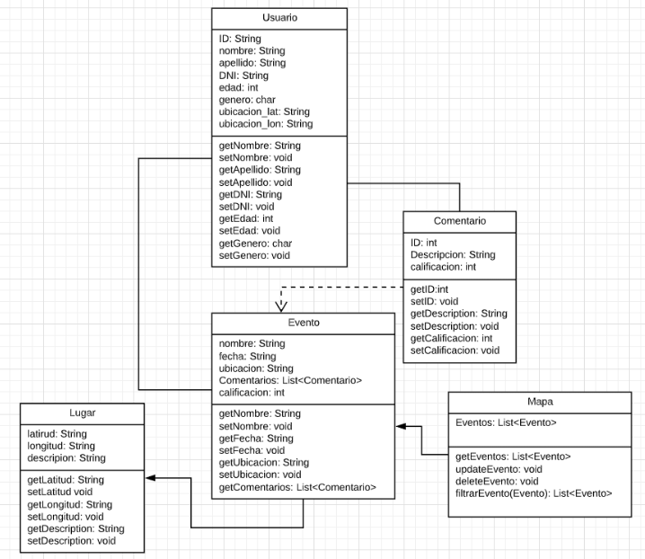

* 1. ***Descripción de las Clases del Sistema***

Se tienen de clases al usuario con todos los atributos básicos como lo son el nombre, apellido DNI, edad, etc.; este se relaciona con los eventos debido a que es capaz de interactúa con ellos ya sea buscando o hasta crear un nuevo evento, de la misma manera el evento se relaciona con otras clases como lo es el lugar, ya que un evento se realizara en una ubicación en el mapa, el evento también contara con comentarios por parte de los usuarios.

1. **MODELO DE CASOS DE USO DEL SISTEMA**

* 1. ***Diagramas de Secuencia y Flujos de Trabajo del Sistema***

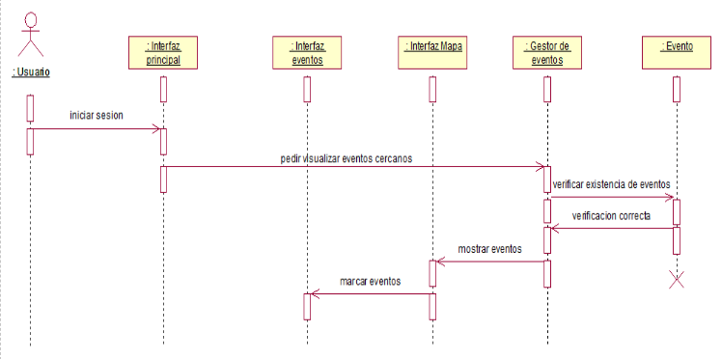

* 1. ***Descripción de los Diagramas de Secuencia y Flujos de Trabajo del Sistema***

El principal caso de uso que se trabajo fue el de visualizar eventos cercanos en el mapa, el cual inicia con un inicio de sesión mediante usuario y contraseña, posterior mente en la ventana principal se selecciona la opción de ver eventos cercanos, para lo cual el sistema verificara si existen eventos cercanos en el mapa, una vez validado, mostrara el mapa y los puntos marcados con banderas en el mapa.